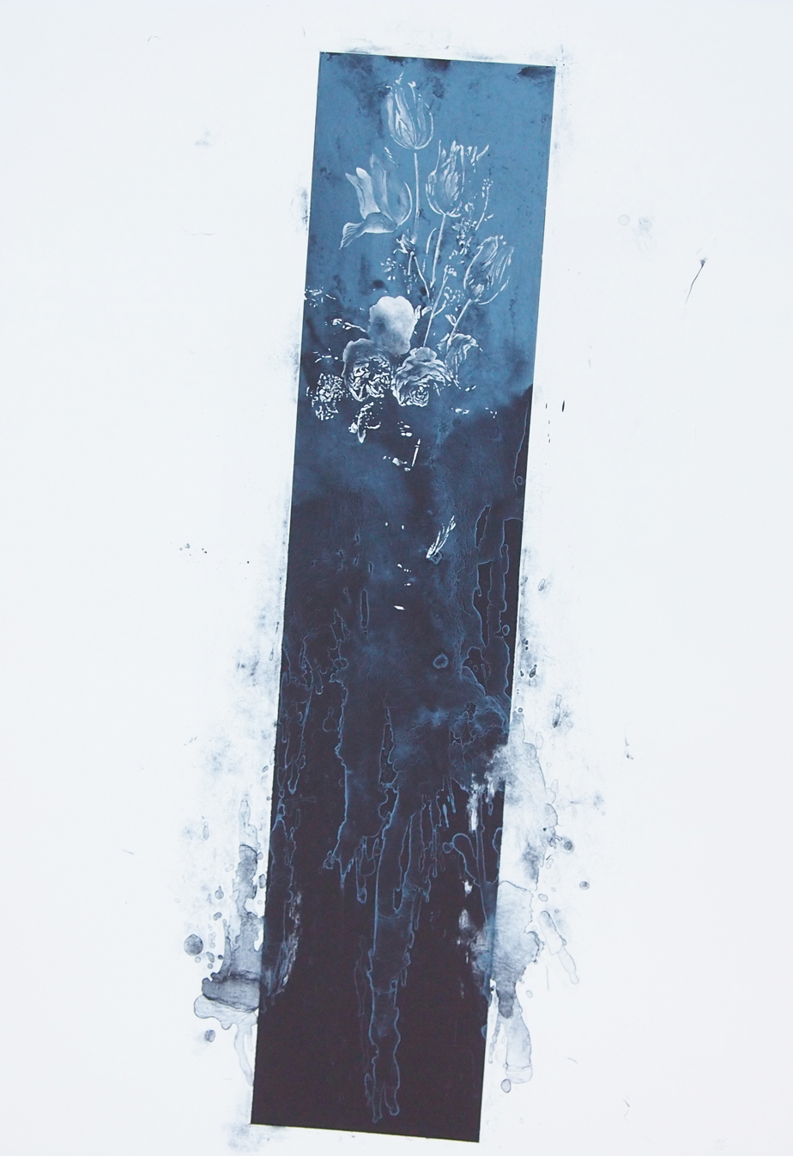

= FICHA TÉCNICA.-
+ AUTOR: BERNARDÍ
ROIG.
+ TÍTULO: "Vanitatem III".
+ TÉCNICA: Litografía.
+ MEDIDAS: 101 x 70 cms.
+ TIRADA: Edición de 75 Ej.
+ EJEMPLAR NÚMERO: P. A.
(Prueba de Artista) 10/10.
+ AÑO: 1993.
+ Firmada y numerada en el
Ángulo inferior derecho.
+ Editada por Ediciones Estiarte,
Madrid.

